Cvičení číslo 4

Úkol:
Vytvoříte materiál pro ředitele školy, který se bude týkat výběru vhodné učebnice zeměpisu pro Vaši výuku.
Zdůvodnění výběru bude podloženo exaktním výzkumem kvality učebnice.

Kvantitativní hodnocení učebnic zeměpisu
(Zpracováno podle E. Janouškové)

1. Měření a analýza didaktické vybavenosti učebnic
Koeficienty didaktické vybavenosti se stanovují jako procentuální podíl
počtu komponentů v učebnici využitých ku počtu komponentů možných. Kromě
celkové didaktické vybavenosti učebnice (E) lze díky nim zjistit využití aparátu
prezentace učiva (EI), využití aparátu řídícího učení (EII), aparátu orientačního
(EIII), dále využití komponentů verbálních (Ev) a obrazových (Eo).

1.1 Celkový koeficient didaktické vybavenosti učebnic (E)
Jak už bylo uvedeno výše, celkem ve struktuře učebnice
rozlišujeme 36 komponentů. Při výpočtu koeficientu E je nutno zjistit celkový
počet komponentů n, které se v učebnici skutečně vyskytují a postupovat podle
vzorce:
E = n/36 . 100
Čím více se hodnota E blíží horní hranici 100 %, tím je didaktická
vybavenost vyšší.

1.2 Koeficient využití aparátu prezentace učiva (EI)

Učivo je studentům prezentováno verbálně a pomocí obrazových
komponentů. Právě učebnice zeměpisu obsahují vysoký podíl tzv. neverbálních
geografických informací. Aparát prezentace učiva obsahuje podle
J. Průchy (1998) devět verbálních a pět obrazových komponentů. Pro výpočet
koeficientu EI je tedy nutné počet n1 zjištěných komponentů aparátu prezentace
učiva v dané učebnici použít ve vzorci:

EI = n1/14 . 100

1.3 Koeficient využití aparátu řízení učení (EII)

Má-li být učebnice skutečně edukačním médiem a ne jen sbírkou informací,
musí její autor věnovat dostatečnou pozornost aparátu, který žákovo učení řídí.
Prvky tohoto aparátu tvoří právě polovinu všech strukturních komponentů
učebnic. Podle J. Průchy (1998, s. 141 a 142) je to čtrnáct verbálních a čtyři
obrazové komponenty. Pro výpočet koeficientu EII potřebujeme znát počet
komponentů aparátu n2 skutečně zastoupených v dané učebnici:

E = n2/18 . 100

1.4 Koeficient využití aparátu orientačního (EIII)

Při zjišťování zastoupení orientačního aparátu ve zkoumaném vzorku
učebnic byly naměřeny pouze dvě různé hodnoty 50 % a 75 %. Aparát tvoří čtyři
verbální komponenty. Jejich skutečné zastoupení n3 použijeme ve vzorci pro
výpočet koeficientu EIII:
EIII = n3/4 . 100

1.5 Koeficient využití verbálních komponentů (Ev)

Jak vyplývá z výčtu všech strukturních komponentů didaktické vybavenosti
učebnic (kap. 4.2.1), lze je rozdělit na skupinu verbálních (celkem 27) a
obrazových komponentů (celkem 9). Pro stanovení výše koeficientu využití
verbálních komponentů se zjišťuje jejich skutečný výskyt nv v učebnici a tato
hodnota je dosazena do vztahu:
EV = nv/27 . 100

1.6 Koeficient využití obrazových komponentů (Eo)

Výše koeficientu využití obrazových komponentů Eo odpovídá počtu
zastoupení no z celkového počtu devíti komponentů v učebnici. Jeho procentuální
hodnotu zjistíme pomocí vztahu:
EO = no/9 . 100

Strukturní komponenty učebnic zeměpisu
UČEBNICE
I. APARÁT PREZENTACE UČIVA
A. VERBÁLNÍ KOMPONENTY
1. Výkladový text prostý
2. Výkladový text zpřehledněný (přehledová schémata, tabulky aj.)
3. Shrnutí učiva k celému celku
4. Shrnutí učiva k tématům (kapitolám, lekcím)
5. Shrnutí učiva k předchozímu ročníku
6. Doplňující texty (dokument, citace materiálů z pramenů, tabulky aj.)
7. Poznámky a vysvětlivky
8. Podtexty k vyobrazením
9. Slovníčky pojmů cizích slov aj.
B. OBRAZOVÉ KOMPONENTY
1. Umělecká ilustrace
2. Nauková ilustrace (schematické kresby, modely aj.
3. Fotografie
4. Mapy, kartogramy, kartodiagramy, plánky, grafy…
5. Obrazová prezentace barevná (tj. použití nejméně jedné barvy odlišné od textu)
X = A+B
II. APARÁT ŘÍDÍCÍ UČENÍ
C. VERBÁLNÍ KOMPONENTY
1. Předmluva (úvod do předmětu, ročníku pro žáky)
2. Návod k práci s učebnicí (pro žáky nebo učitele)
3. Stimulace celková (podněty k zamyšlení, otázky aj. před celkovým učivem ročníku)
4. Stimulace detailní (podněty k zamyšlení, otázky aj. před nebo v průběhu lekcí, témat)
5. Odlišení úrovní učiva (základní – rozšiřující, povinné – nepovinné apod.)
6. Otázky a úkoly za tématy
7. Otázky a úkoly k celému ročníku (opakování)
8. Instrukce a úkoly k předchozímu ročníku
9. Instrukce k úkolům komplexnější povahy (návody k pokusům, pozorováním apod.)
10. Náměty pro mimoškolní činnosti s využitím učiva (aplikace)
11. Explicitní vyjádření cílů učení pro žáky
12. Prostředky a/nebo instrukce k sebehodnocení pro žáky (testy a jiné způsoby hodnocení výsledků učení)
13. Výsledky úkolů a cvičení (správná řešení, správné odpovědi apod.)
14. Odkazy na jiné zdroje informací (bibliografie, doporučená literatura aj.)
D. OBRAZOVÉ KOMPONENTY
1. Grafické symboly vyznačující určité části textu (poučky, pravidla, úkoly, cvičení aj.)
2. Užití zvláštní barvy pro určité části verbálního textu
3. Užití zvláštního písma (kurzíva, tučné aj.) pro urč. části verbálního textu.
4. Využití přední nebo zadní obálky (předsádky) pro schémata, tabulky, aj.
Y = C+D
III. APARÁT ORIENTAČNÍ
E. VERBÁLNÍ KOMPONENTY
1. Obsah učebnice
2. Členění učebnice na tematické bloky, kapitoly, lekce aj.
3. Marginálie, výhmaty, živá záhlaví aj.
4. Rejstřík (věcný, jmenný, smíšený)
Z = E
V = A+C+E, W = B+D
HODNOCENÍ (%)
EI koef. využití aparátu prezentace učiva (X:14). 100
EII koef. využití aparátu (Y:18). 100
EIII koef. využití aparátu (Z:4). 100
Ev koef. využití verbálních komponentů (V:27).100
Eo koef. využití obrazových komponentů (W:9).100
E celkový koeficient didaktické vybavenosti učebnic /(V+W): 36/. 100

Podklady pro výpočet koeficientů míry T

Příloha obsahuje dílčí výsledky výzkumu jednotlivých učebnic. U každé z nich
bylo podrobeno analýze deset vybraných vzorků textu. Pro určení koeficientů
míry T bylo nezbytné v každém ze vzorků určit počet slov, vět a sloves. Dále pak
počet běžných, odborných, faktografických a číselných pojmů. Jejich sečtením
jsme získali celkový počet pojmů v každém vzorku. Tabulky obsahují rovněž
počty pojmů, které se více než jedenkrát opakovaly. Pro úplnost v příloze
uvádíme také přesné hodnoty vypočtených koeficientů.
v celkovém počtu pojmů (h): 44,9935

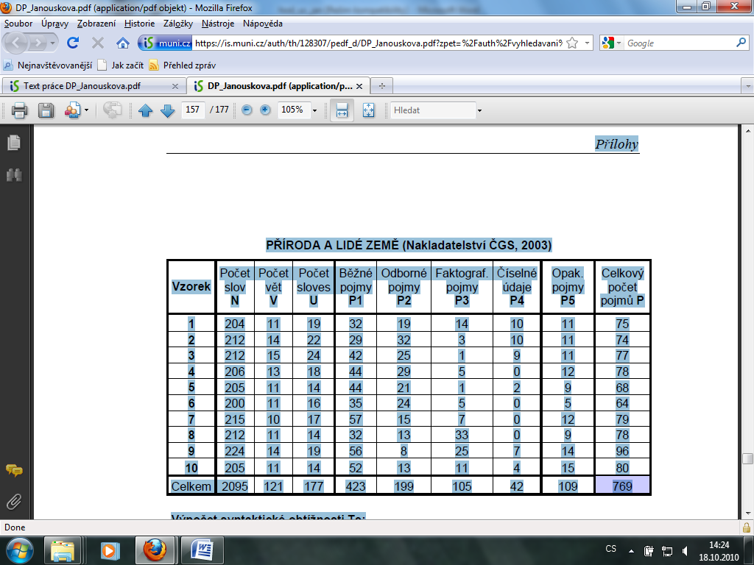

Výpočet syntaktické obtížnosti Ts:
Průměrná délka věty 17,3140
Prům. délka větných úseků 11,8362
Syntaktická obtížnost textu Ts 20,4932
Výpočet sémantické obtížnosti Tp: 24,9323
Celková obtížnost textu T = Ts + Tp: 45,4255
Koeficienty hustoty odborné informace (%):
v celkovém počtu slov (i): 16,5155
v celkovém počtu pojmů (h): 44,9935

Kvalitativní hodnocení učebnic na základě srovnání zpracování jednotlivých tematických celků

Učebnice  Červinka. P., Tampír, V. (2008): Přírodní prostředí Země. Učebnice zeměpisu pro základní školy a víceletá gymnázia. Nakladatelství ČGS, s.r.o., 95 s., ISBN 978-80-860034-84-3. | Učebnice  Červený, P. a kol. (2003): Zeměpis 6. Učebnice pro základní školy a víceletá gymnázia, Nakl. Fraus, Plzeň, ISBN 80-7238-209-8.
Glóbus a mapy  Glóbus  ZMENŠENÝ MODEL ZEMĚKOULE  - glóbus, měřítko glóbusu, zeměpisná síť, poledníky, základní poledník, východní a západní polokoule, rovník, obratník Raka, severní polární kruh, obratník Kozoroha, jižní polární kruh.  SLUNEČNÍ HODINY – zajímavosti | MAPA – OBRAZ ZEMĚ  Tvorba mapy – úvodní úloha
Trvání dne a noci, Roční období
Určování zeměpisné polohy  ZEMĚPISNÉ SOUŘADNICE  - zeměpisné souřadnice, zeměpisná délka, v.d., z.d., zeměpisná šířka, s.š., j.š., zeměpisná poloha místa.  URČOVÁNÍ PŘIBLIŽNÉ VZDÁLENOSTI POMOCÍ ZEMĚPISNÝCH SOUŘADNIC  - Tab. pro přepočet ° na km  ČASOVÁ PÁSMA NA ZEMI  SMLUVENÝ ČAS  DATOVÁ MEZ – rozšiř. Učivo  URČOVÁNÍ SVĚTOVÝCH STRAN - zajímavosti | Co je to mapa?  - Mapa  Co můžeme na mapě vidět?  - název mapy, mapové pole, legendu, měřítko, vrstevnice, výškopis, polohopis, popis.
Mapy  JAK VZNIKÁ MAPA  - mapa, měřítko mapy, plány  DRUHY MAP  - mapy malého, středního a velkého měřítka, obecně zeměpisné mapy, tematické mapy, ortofotomapy  ATLAS  - soubor map  ORIENTACE MAPY  - kompas, buzola  KRTOGRAMY – rozšiř. Učivo  NEJSTARŠÍ MAPY - zajímavosti | Jak mapa vzniká?  Druhy map  - atlas, tematické mapy, obecně zeměpisné mapy
Digitální mapy a geografické informační systémy  JAK PRACUJE SATELITNÍ NAVIGACE  - GPS  DIGITÁLNÍ MAPY  - internetové vyhledávače, plánovač cest  DÁLKOVÝ PRŮZKUM ZEMĚ  GEOGRAFICKÉ INFORMAČNÍ SYSTÉMY – rozšiř. Učivo | Práce s mapou  URČOVÁNÍ AZIMUTU  - azimut, zjištění azimutu  ORIENTACE MAPY A URČENÍ STANOVIŠTĚ V MAPĚ  ZNÁZORNĚNÍ PROŠLÉ TRASY  - pochodová osa, výškový profil  MĚŘENÍ NA MAPÁCH  - mapy velkých měřítek, mapy malých měřítek
Obsah map
VÝŠKOPIS
- výškopis, vrstevnice, výšková značka, hloubíce
POLOHOPIS
- polohopis, smluvené značky
VYSVĚTLIVKY

Závěrečná zpráva pro vedení Základní školy k výběru učebnice zeměpisu

Vypracoval:

Na základě hodnocení učebnic zeměpisu byla vybrána učebnice …. z následujících důvodů:

